Champion Battle MVP 統合仕様書
LOST SAGA チャンピオンモード参考 / 1v1 オンライン対戦アクション
版数: v0.2 / 作成日: 2026-06-11
対象範囲: 1v1ルーム、WebSocket入力同期、基本戦闘、HP/状態遷移、装備パージ、シルバーナイト/サラディン全スキル、装備拾得・スワップ、CP更新・マッチング。
本書は、初期仕様書4点と、その後の設計検討結果を統合した実装向け仕様である。

参照した初期仕様書
仕様書 | 反映内容
champion_mode_battle_spec.md | チャンピオンモードの試合フロー、キャラ登録、戦闘フェーズ、アイテム、勝敗判定
common_character_spec.md | 装備スロット、素手状態、アイテム移転、状態定義、ガード/カウンター
silver_knight_spec_v5.md | シルバーナイトの基本攻撃、装備スキル、装備喪失時の影響
saladin_spec_v2.md | サラディンの基本攻撃、装備スキル、未決定フレーム

1. MVP実装範囲
本MVPは、チャンピオンモードの中核である「1v1で戦い、HP0後に装備が剥がれ、拾得・スワップを経て勝敗とCPが更新される」体験を成立させることを目的とする。
優先度 | 実装内容 | MVPで満たす条件
1 | 1v1ルーム、WebSocket接続、入力同期 | 対戦開始、双方接続、入力送信、サーバー状態配信
2 | 移動、向き、ガード、通常攻撃 | 基本操作と前方ガード、D攻撃
3 | HP、被弾、のけぞり、空中ダメージ、ダウン | 状態遷移と被撃制御
4 | 装備スロット、パージ、死亡判定 | HP0後の装備ドロップと最終死亡
5 | シルバーナイト全スキル | マント、頭、胴、武器スキル
6 | サラディン全スキル | マント、頭、胴、武器スキル
7 | 装備拾得、相手装備スワップ | 自分装備回収、相手装備取得、同部位入替
8 | CP更新、マッチング | CP近似マッチング、勝敗後のCP変動

2. 全体ゲームフロー
通常導線は以下の順序とする。キャラ変更はマッチング開始前まで可能。試合開始後のキャラ変更は不可。
タイトル/接続開始 → チャンピオンモードロビー → キャラクター選択/登録 → マッチング待機 → 1v1バトル → 勝敗確定 → CP更新/リザルト
フェーズ | 仕様
キャラ選択 | 所持キャラから1体を選択。MVPではシルバーナイト、サラディンを実装対象とする。
キャラ登録 | 試合参加前に1体のみ登録。登録時点の装備セットを持ち込む。
マッチング | CPが近い相手と1v1ルームを作成する。
戦闘 | 1v1。勝利条件は相手を死亡させること。
勝敗判定 | 死亡、時間切れ、同時死亡を判定する。
CP更新 | 勝敗結果に応じてCPを増減し、リザルトで表示する。

3. ネットワーク・サーバー設計

3.1 基本方針
Cloudflare Workersでのデプロイを想定し、試合状態はサーバー authoritative とする。クライアントは入力のみ送信し、攻撃命中・装備取得・死亡判定はサーバー側で確定する。
- 1試合につき1つの Match Durable Object を割り当てる。
- WebSocketはロビー/マッチング/試合状態配信に使用する。
- クライアントから「当たった」「拾った」といった結果は送らせない。
- 戦闘ロジックは 60 tick/sec を基準とする。

3.2 推奨構成
Client A ↔ Match Durable Object ↔ Client B
Lobby / Matchmaking Worker → CP参照 → Match Durable Object作成/割当

3.3 通信メッセージ
種類 | 方向 | 内容
client.input | クライアント→サーバー | frame、移動方向、攻撃、ガード、スキル、拾得入力
server.snapshot | サーバー→クライアント | frame、各プレイヤー状態、HP、装備、位置、フィールドアイテム
server.event | サーバー→クライアント | ヒット、パージ、拾得、スワップ、死亡、CP更新
client.ping | 双方向 | 遅延計測、再接続判定

4. 必要画面
MVP必須画面は7画面とする。2回目に作成したシンプル/ミニマル/ローポリ方向のデザインを基準UIトーンとする。
# | 画面 | 主な要素
1 | タイトル / 接続開始 | 接続状態、プレイヤーID、ゲーム開始ボタン
2 | チャンピオンモードロビー | 現在CP、登録キャラ、キャラ変更、マッチング開始
3 | キャラクター選択・登録 | シルバーナイト/サラディン選択、決定、詳細確認
4 | キャラクター詳細 / スキル確認 | 通常攻撃、スキル、CT、装備喪失時の影響
5 | マッチング待機 | 検索中表示、現在CP、選択キャラ、キャンセル
6 | 1v1バトル | HP、装備、CT、状態、フィールドアイテム、拾得UI
7 | リザルト / CP更新 | 勝敗、CP変動、勝敗理由、再戦、ロビーへ戻る

5. 画面デザイン方針
以下をMVPのUI方向性とする。写実的なファンタジー調ではなく、実装しやすい低ポリゴン・ミニマルUIを採用する。
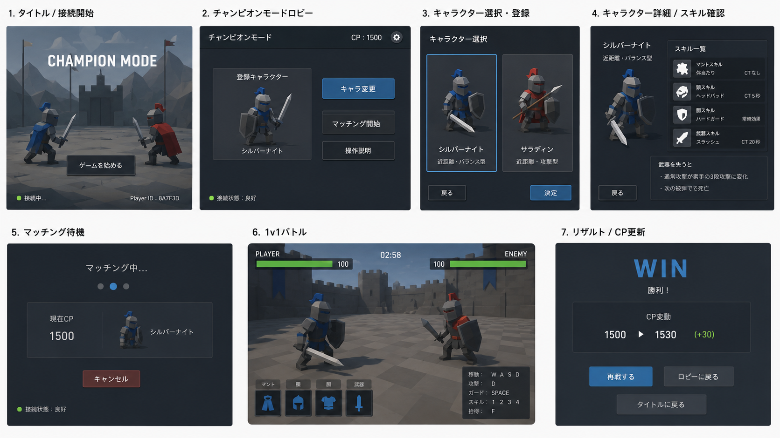
図: MVP必須7画面のシンプル/ミニマル/ローポリUIコンセプト

6. 戦闘共通仕様

6.1 装備スロット
全キャラクターは4スロットを持つ。剥ぎ取り順は固定で、ランダムではない。武器スロットには武器スキルだけでなく、通常攻撃モーションとDホールド攻撃も含まれる。
スロット | 部位 | 剥ぎ取り順 | 含まれる要素
マント | 背部 | 1番目 | マントスキル
頭 | 頭部 | 2番目 | 頭スキル
胴 | 胴体 | 3番目 | 胴スキル
武器 | 手持ち | 4番目 | 武器スキル、通常攻撃、Dホールド

6.2 ダメージ進行モデル
通常状態（HPあり） → HPが0 → アイテム剥ぎ取りフェーズ → 全4枚ドロップ後にさらに被弾 → 死亡
HPが0になった後、被弾ごとに装備を1枚ずつドロップする。ドロップした装備は試合終了まで消滅せず、自分・相手のどちらでも拾得可能。

6.3 素手状態
項目 | 内容
発生条件 | 武器スロットを失った場合
コンボ | 共通素手 D→D→D
1段の目安 | 0.2秒
威力 | 武器装備時より低い
武器スキル | 使用不可
危険度 | 次の被弾で死亡するため、戦闘継続は極めて困難

6.4 状態定義
状態 | 仕様
通常 | 移動、攻撃、ガード、スキルが可能な基本状態
のけぞり | 地上被撃時。0.2秒操作不能。連続被弾でリセット
膝つきダウン | 0.5秒膝つき + 1.0秒倒れ込み。途中被弾で空中ダメージへ
空中ダメージ | 地面に着くまで操作不能。着地後ダウンへ
ダウン | 通常攻撃は当たらない。起き上がり操作可能
気絶 | 操作不能。攻撃を受けると解除
ガード | 前方のみ有効。最大3秒で強制解除
ガードカウンター猶予 | ガード成立後0.5秒以内に攻撃ボタンで発動
死亡 | 勝敗確定状態

6.5 ガード貫通ルール（修正版）
ガード貫通の有無は装備部位ではなくスキル単位で定義する。これにより、武器スキルであるシルバーナイトのスラッシュと、胴スキルであるサラディンのSpiral Kickを同じルールで扱う。
項目 | 内容
原則 | 通常攻撃、Dホールド、ガードカウンターはガード貫通を持たない
例外 | 各スキル仕様で guardPierce: true を明記した場合のみ貫通
貫通時 | 相手が通常ガード中でもヒットし、通常ヒット時の効果を適用
個別効果 | 必要に応じてガード中ヒット専用効果をスキルごとに定義可能

7. 装備拾得・スワップ仕様

7.1 基本ルール
- 拾得は「接触 + 拾得ボタン」で行う。自動拾得は採用しない。
- 自分の装備を拾った場合、そのスロットに戻り、対応スキルが復活する。HPは回復しない。
- 相手装備を拾った場合、同部位の自分装備がフィールドへドロップし、拾った装備が装着される。
- 武器を拾得した場合、武器スキル、通常攻撃セット、Dホールド攻撃が即時入れ替わる。

7.2 クールタイム引き継ぎ
CTはキャラクターではなく装備インスタンスに保持する。フィールド上に落ちている間も cooldownRemaining は進行し、拾得時にリセットされない。
状況 | 処理
使用済み装備を落とす | 残りCTを保持してフィールドに落ちる
フィールド上の装備 | CTは進行する
自分が拾い直す | 残りCTをそのまま引き継ぐ
相手が拾う | 残りCTをそのまま引き継ぐ
CT完了済み装備を拾う | 即使用可能

7.3 拾得優先度
優先度 | 対象
1 | 自分が現在失っている部位の、自分の元装備
2 | 自分が現在失っている部位の、相手装備
3 | 現在装備中の部位と同じ相手装備
4 | 現在装備中の部位と同じ自分装備
5 | 距離が最も近い装備

7.4 ドロップ直後の拾得ロック
対象 | 拾得ロック
所有者本人 | 30f / 0.5秒
相手 | 15f / 0.25秒
スワップで新たに落ちた装備 | 同じロックを適用

8. キャラクター仕様

8.1 シルバーナイト
近距離・バランス型。攻守バランスが均等で、標準的な挙動を持つ。MVPの基準キャラとして扱う。
アクション | 部位 | 仕様
通常コンボ D×4 | 武器 | 各段0.1秒。4段目で浮かせダウン。武器喪失時は使用不可
突き Dホールド | 武器 | 溜め0.3秒、硬直0.3秒。ヒット時は膝つきダウン
ガードカウンター | 共通派生 | ガード成立後0.5秒以内。斬り上げで空中ダメージへ
体当たり | マント | 予備0.4秒、通常移動の3倍前進、ヒットで浮かせ。CTなし
ヘッドバッド | 頭 | 溜め0.3秒、ヒットで約3秒気絶。CT5秒
ハードガード | 胴 | 立ち状態で近接被弾時、相手を押し返すパッシブ
スラッシュ | 武器 | 即時発生、無敵あり、ガード貫通あり。CT20秒。試合開始時CT中

8.2 サラディン
近距離・攻撃型。機動力、連続攻撃、被撃中に状況を覆す切り返しを持つ。
アクション | 部位 | 仕様
通常コンボ D×4 | 武器 | 双剣4段。4段目で低浮かせ。フレームは本書の仮設定を採用
前進斬り Dホールド | 武器 | 前方へ約2体分移動しながら斬る。通常のけぞり
ガードカウンター | 共通派生 | 0.2秒。前進斬り、低浮かせ。通常攻撃では追撃不可
回転斬り | マント | 発生0.2秒、ヒットで上空へ浮かせ。CT5秒
Windwall | 頭 | 被撃中・空中被撃中でも発動可能。自身が立ち状態へ。CT20秒
Spiral Kick | 胴 | 後方蹴り。0.1秒。大きく吹き飛ばし。ガード貫通あり。CT10秒
Lunar Slash | 武器 | 前後前の三連斬り。3撃目後スタン。ガード可能。CT10秒

8.3 サラディン未決定フレームの仮設定
LOST SAGA公開情報から正確なフレーム値は確認できなかったため、MVP初期値として以下を採用する。60 tick/sec 前提。

通常コンボ
段 | startup | active | recovery | 合計 | ヒット効果
1段目 | 3f | 2f | 3f | 8f / 0.133秒 | 通常のけぞり
2段目 | 3f | 2f | 3f | 8f / 0.133秒 | 通常のけぞり
3段目 | 3f | 2f | 4f | 9f / 0.150秒 | 通常のけぞり
4段目 | 4f | 2f | 8f | 14f / 0.233秒 | 低浮かせ → 空中ダメージ

Dホールド 前進斬り
項目 | 仮設定
チャージ成立 | 12f / 0.20秒
startup | 4f / 0.067秒
active | 6f / 0.10秒
recovery | 10f / 0.167秒
合計 | 32f / 0.533秒
移動距離 | キャラクター約2体分
ヒット効果 | 通常のけぞり 12f / 0.20秒
ガード時 | 自分 8f 不利
ガード貫通 | なし

9. 勝敗判定・CP更新
ケース | 判定
相手が死亡 | 勝利
自分が死亡 | 敗北
制限時間切れ | HP比較 → 装備数比較 → 引き分け
同時死亡 | 引き分け

CP更新はMVPでは固定増減から開始する。例: 勝利 +30、敗北 -30、引き分け 0。後続でCP差、連勝、切断負けを加味した式に拡張する。

10. 実装データ構造案

10.1 キャラクターと装備
キャラクター追加は class 継承だけでなく、装備スロットとスキル合成で表現する。装備スワップにより、キャラ本体はそのままでもスキルと通常攻撃が変化するため。
abstract class Character {
id: CharacterId;
baseStats: CharacterStats;
equipment: EquipmentSlots;
stateMachine: CharacterStateMachine;
}
type EquipmentSlots = {
cloak: EquipmentItem | null;
head: EquipmentItem | null;
armor: EquipmentItem | null;
weapon: EquipmentItem | null;
};
type EquipmentItem = {
id: string;
ownerPlayerId: string;
originCharacterId: CharacterId;
slot: EquipmentSlot;
skillId?: SkillId;
normalAttackSetId?: AttackSetId;
holdAttackId?: AttackId;
cooldownRemainingMs: number;
};

10.2 状態機械
type CharacterState =
| 'Idle'
| 'Move'
| 'AttackStartup'
| 'AttackActive'
| 'AttackRecovery'
| 'Guard'
| 'GuardCounterWindow'
| 'Hitstun'
| 'KneelDown'
| 'AirDamaged'
| 'Down'
| 'Stunned'
| 'Dead';

11. MVPで残す未決事項
項目 | 決める内容
攻撃威力 | 各攻撃のHPダメージ量。最初は固定小ダメージでよいが、キャラ差を出すには調整必須
ステージ寸法 | 1v1専用ステージの広さ、壁、落下の有無
時間制限 | 時間切れ判定を使うなら試合時間を明記する
CP式 | 固定増減か、CP差を反映するか
切断時処理 | 即敗北、一定秒数再接続待ち、無効試合のいずれか
入力デバイス | キーボード基準、ゲームパッド対応、スマホ対応の有無
演出 | 装備パージ時のエフェクト、拾得表示、スワップ通知

12. 実装順序
- ロビーを介さない開発用1v1ルームを作る。
- WebSocket接続と60 tickの入力同期を実装する。
- 移動、向き、ガード、通常攻撃だけでシルバーナイト同キャラ戦を成立させる。
- HP、のけぞり、空中ダメージ、ダウン、死亡を実装する。
- 装備スロット、HP0後のパージ、素手状態を実装する。
- シルバーナイト全スキルを実装する。
- サラディン全スキルと仮フレームを実装する。
- 装備拾得、CT引き継ぎ、相手装備スワップを実装する。
- キャラ選択、ロビー、マッチング、CP更新、リザルトを接続する。

